**4주차 주간보고서**

**2020.02.07~2020.02.13**

1. wine_quality.csv 데이터 mariadb에 import하기

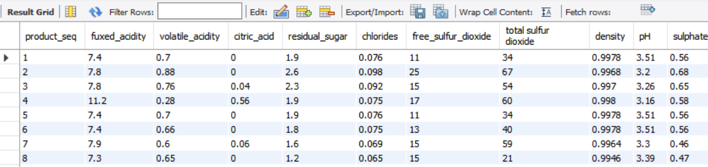

2. mariadb이용하여 chart 만들기

• chartjs이용

• pom.xml에 gson 메이븐 라이브러리 추가하기

• dateIncome.jsp 파일 만들기

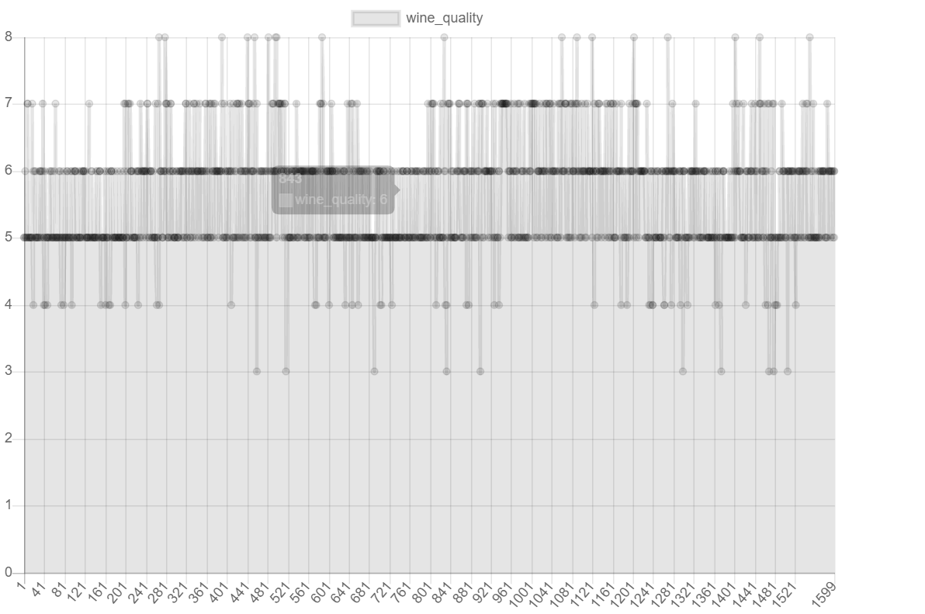

참고: <https://casper52.tistory.com/6>